ЧЕЛЯБИНСКАЯ ОБЛАСТЬ

СОБРАНИЕ ДЕПУТАТОВ ЗЛАТОУСТОВСКОГО
ГОРОДСКОГО ОКРУГА

РЕШЕНИЕ

№ 100-ЗГО от 30.12.2020 г.

О внесении изменений в решение Собрания депутатов Златоустовского городского округа от 01.09.2016 г. № 50-ЗГО «Об утверждении Генерального плана поселка Центральный, поселка Тундуш, села Куваши Златоустовского городского округа Челябинской области и Правил землепользования и застройки поселка Центральный, поселка Тундуш, села Куваши Златоустовского городского округа Челябинской области»

В соответствии с Градостроительным кодексом Российской Федерации, Федеральным законом «Об общих принципах организации местного самоуправления в Российской Федерации» от 06.10.2003 г. № 131-ФЗ, Уставом Златоустовского городского округа, в связи с необходимостью уточнения градостроительного зонирования территории города, на основании заключения о результатах публичных слушаний по внесению изменений в «Правила землепользования и застройки города Златоуста» от 14 сентября 2020 г.,

Собрание депутатов Златоустовского городского округа РЕШАЕТ:

1. Утвердить изменения в Правила землепользования и застройки города Златоуста, утвержденные решением Собрания депутатов Златоустовского городского округа от 01.09.2016 г. № 50-ЗГО согласно приложению к настоящему решению.
2. Опубликовать данное решение в официальных средствах массовой информации и в сети «Интернет».
3. Контроль исполнения решения возложить на комиссию по промышленности, предпринимательству и строительству.

Председатель Собрания депутатов  Златоустовского городского округа | А.М. Карюков

Приложение
к решению Собрания депутатов
Златоустовского городского округа
от 30.12.2020 г. № 100-ЗГО

Изменения в решение Собрания депутатов Златоустовского городского округа
от 01.09.2016 г. № 50-ЗГО «Об утверждении Генерального плана поселка Центральный, поселка Тундуш, села Куваши Златоустовского городского округа Челябинской области и Правил землепользования и застройки поселка Центральный, поселка Тундуш, села Куваши Златоустовского городского округа Челябинской области»:

- Образование территориальной зоны 55 Б. (общественно-деловая зона) за счет уменьшения территориальной зоны 6 И. (зона сельскохозяйственного использования)по земельному участку площадью 4898кв. метров, расположенному по адресному ориентиру: г.Златоуст, с. Куваши, ул. Делегатка, д 11и 12

Вносимое изменение в «Правила землепользования и застройки территории
поселка Центральный, пос. Тундуш, с. Куваши»

Границы  квартала | Характер  вносимых изменений | Номер  градостроительной зоны | Градостроительный индекс подзоны
Границы  квартала | Характер  вносимых изменений | Номер  градостроительной зоны | действующее  зонирование | с учетом  изменений
1 | 2 | 3 | 4 | 5
адресный ориентир: Челябинская область, Златоуст, с. Куваши, ул. Делегатка, д. 11 и 12 | Образование территориальной зоны Б. (общественно-деловая зона) за счет уменьшения территориальной зоны И. (зона сельскохозяйственного использования)  Сохранение остальных территориальных зон без изменения (в границах и по функциональному использованию) |  | 6И | 6И  55Б
Примечание: На «Карте градостроительного зонирования территории города» и в пояснительной записке приняты следующие обозначения:
с. Куваши И.
вид территориальной зоны
____№ территориальной зоны
№ градостроительной зоны по «Карте градостроительного зонирования»
№ планировочного района по «Генеральному плану города»

- Изменения в «Карту градостроительного зонирования территории города Златоуста» (Градостроительные зоны с. Куваши)

Граница внесения изменений

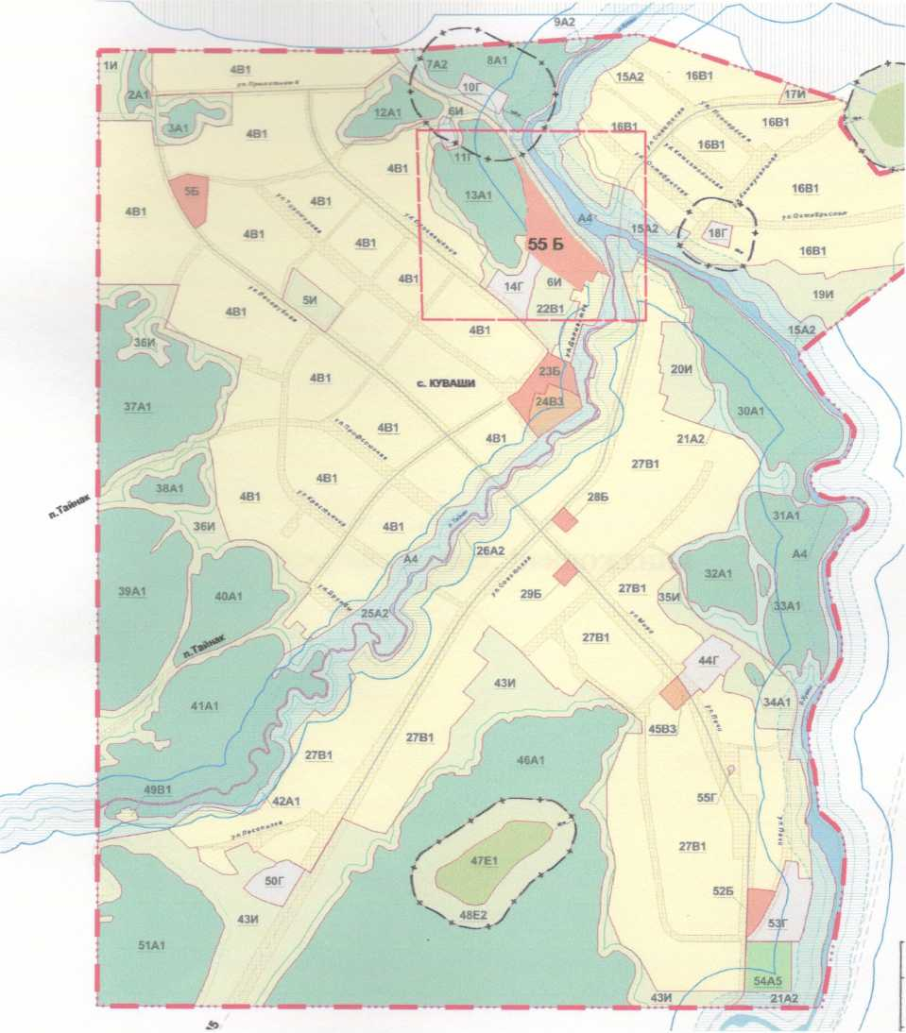

Глава Златоустовского городского округа М.Б. Пекарский

